**Τι είναι οι παύσεις;**  
**Υπάρχουν σημεία σε πολλά μουσικά κομμάτια, στα οποία κάποιο όργανο σταματάει να παίζει για ένα συγκεκριμένο χρονικό διάστημα. Στην μουσική σημειογραφία, αυτά τα σημεία τα συμβολίζουμε με τις παύσεις. Υπάρχει διαφορετικό σύμβολο παύσης για κάθε χρονική αξία.**   
 **Παύση ολοκλήρου:**  
**Η παύση ολοκλήρου έχει το σχήμα ενός μικρού ορθογώνιου παραλληλογράμμου και σημειώνεται κάτω από την τέταρτη γραμμή. Διαρκεί τέσσερις χρόνους, δηλαδή δεν παίζουμε κάποια νότα μέχρι να μετρήσουμε έως το 4.**

**[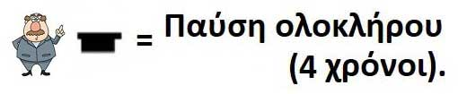](https://4.bp.blogspot.com/-zwJEbj2KR7Y/XBEYsgPtOpI/AAAAAAAACWY/6LiMv3nZeC0ls7x-NHGTvQxak7cgY2IyQCEwYBhgL/s1600/pause_olokliro_symbol.jpg)**

**Παύση μισού:**  
**Η παύση μισού έχει το σχήμα ενός μικρού ορθογώνιου παραλληλογράμμου και σημειώνεται πάνω από την τρίτη γραμμή. Διαρκεί δύο χρόνους, δηλαδή δεν παίζουμε κάποια νότα μέχρι να μετρήσουμε έως το 2.**

**[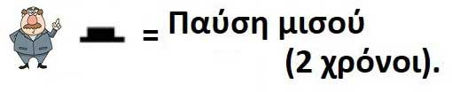](https://4.bp.blogspot.com/-jzPCwF2emOU/XBEYrvygw_I/AAAAAAAACWQ/uLoCQNzlvRInkgX5nsFDUObysVRO8vAIQCEwYBhgL/s1600/pause_misou_symbol.jpg)**

**Παύση τετάρτου:**  
**Η παύση τετάρτου έχει ένα λίγο περίεργο σχήμα, το οποίο θυμίζει το γράμμα "ξ". Διαρκεί για έναν χρόνο, δηλαδή δεν παίζουμε κάποια νότα μέχρι να μετρήσουμε έως το 1.**

**[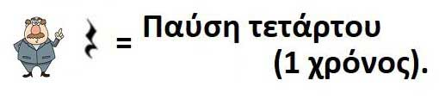](https://2.bp.blogspot.com/-Pk9bMPdoSUo/XBEYs4Wj9UI/AAAAAAAACWc/aLKFtzvmfe0eqZyGyc5VnZd8DqNRnSXEACEwYBhgL/s1600/pause_tetartou_symbol.jpg)**